Компания ООО «Мисэн» т.м. The Fantastic World Snoezelen предлагает готовый комплект для оснащения Сенсорных комнат для особенных детей с ограниченными возможностями здоровья

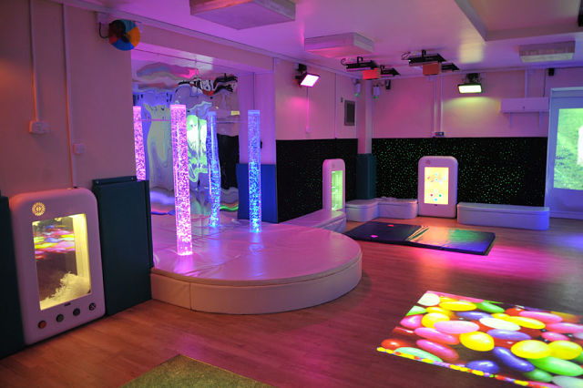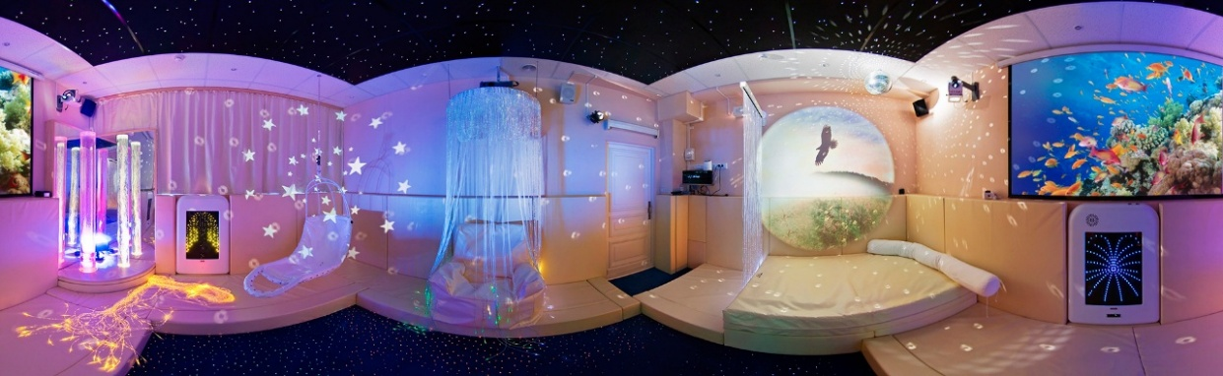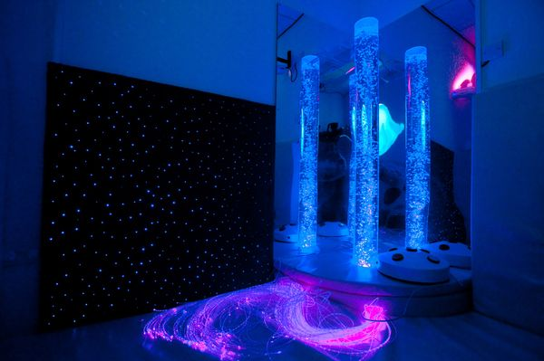

Комплект для ДЦП «Эконом»
Стоимость комплекта | 98 000 руб. + подарок
Категория подопечных | Дети
Имеющиеся отклонения | ДЦП
Площадь помещения | До 20 кв.

Коммерческое предложение на поставку Комплекта для ДЦП «Эконом»
Арт. | Наименование продукта; описание и назначение; тех. хар-ки; Страна производства, т.м. | ФОТО | Цена, в руб. | Кол-во | Стоимость, в руб.
СЕНСОРНАЯ КОМНАТА
Световое и Фибероптическое оборудование
Фибероптические изделия
005 | Пучок фибероптических волокон с пультом Д/У  Пучок волокон встроен в безопасное мягкое основание. Каркас модуля изготовлен из дерева, обит поролоном, обтянут экокожей. Каждое волокно в защитной оболочке. ИСТОЧНИК СВЕТА ВСТРОЕННЫЙ. Пульт меняет Светоэффекты, задает цвета и оттенки, регулирует яркость.  Размеры: 35*35*35 см (модуль), Кол-во волокон 100/200 шт. КП L = 200 см; Габариты: Вес: 7,5 кг; Объем: 0,125 куб.м. Тех. хар-ки: 220 V/12 V, 5 W; t - от +1 до +30 и допустимой влажности 40-60 %; Состав: Фанера, поролон, Экокожа, Фиберволокно (полипропилен)  Страна-Производитель: Россия; т.м. The Fantastic World Snoezelen  Назначение: Релаксация, Сенсорика, Логопедия, Зрение, Аутизм, ДЦП, СДВГ | 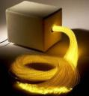 | 21 000/100 волокон | 1 | 21 000
ПК2 | Пузырьковая колонна – 150  Воздушно-пузырьковая колонна высотой 1,5 метра поставляется в полной комплектации. Автоматическая смена светоэффектов, цветов и оттенков. Набор с рыбками и компрессор в комплекте. Уровень шума-средний. Уровень вибрации-низкий  Наименование Производителя: ИП Мисютина Н.А. (Россия); т.м. The Fantastic World Snoezelen  Назначение: Релаксация, Сенсорика, Логопедия, Зрение, Аутизм, ДЦП, СДВГ | 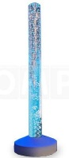 | 7 000 | 1 | 7 000
П3 | Мягкое основание для колонн  Полукруглое (1/4) круга мягкое основание для одной или нескольких колонн (по договоренности с заказчиком). Каркас выполнен из экологически-чистого дерева, обит поролоном и обшит Экокожей. Кол-во и диаметр отверстий, цвет-бежевый  Наименование Производителя: ИП Мисютина Н.А. (Россия); т.м. The Fantastic World Snoezelen  Назначение: Релаксация, Сенсорика, Логопедия, Зрение, Аутизм, ДЦП, СДВГ | 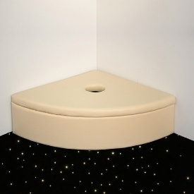 | 7 000 | 1 | 7 000
Н14 | «Уголок уюта Luxe»  Компактный комплект, трансформирующийся в полноценное спальное место. Угловой мягкий комплект-трансформер для детей и взрослых. Предназначен отдыха, сна и релаксации:  - Мат угловой настенный: 100*100*8 см; Экокожа (2 шт.)  - Мат складной напольный: 200*100*8 (100*100*16 в сложенном виде), в см; Экокожа  - Подвесной шатер НА ПОЛОГЕ: L около 250 см; (Полупрозрачный материал шатра - цвет – белый, материал хлопок/полиэстер)  - Подушечки для релаксации в кол-ве 2 шт. (40*40 см): материал – флис, наполнитель гранула пенополистирола  - Мягкий плед в кол-ве 1 шт. (150*100 см): материал флис  Габариты комплекта: 9,8 кг; Объем: 1,7 куб.м.  Страна-Производитель: Россия; т.м. The Fantastic World Snoezelen  Назначение: Релаксация, Сенсорика, Аутизм, СДВГ | 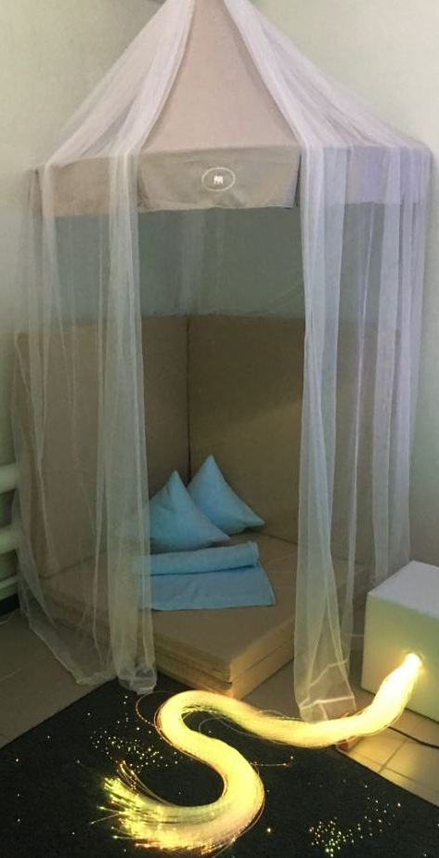 | 20 200 | 1 | 20 200
177 | Сухой угловой бассейн «Морское дно»  «Mini»: 120*120*30см (рекомендуемое кол-во шариков – 700 шт.) – 5,2 кг; 0432 куб.м.  Тех. хар-ки: -; t - от +1 до +30 и допустимой влажности 40-60 %; Состав: Экокожа, поролон  Страна-Производитель: Россия; т.м. The Fantastic World Snoezelen  Назначение: Релаксация, Сенсорика, Логопедия, Зрение, Слух, Аутизм, ДЦП, СДВГ, Апатия, ПОДА | 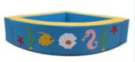 | 14 300 | 1 | 14 300
Шарики и подсветка и системы управления
181 | Шарик для «Сухого бассейна» Цветной  Диаметр шарика: 7 см; Фасовка: 100 шт. в пакете; Габариты упаковки: 2,6 кг; Объем: 0,36 куб.м.  Тех. хар-ки: -; t - от +1 до +30 и допустимой влажности 40-60 %; Состав: Пластик  Страна-Производитель: Россия; т.м. The Fantastic World Snoezelen |  | 850/100 шт. | 7 | 5 950
ДОСТУПНАЯ СРЕДА
Сенсорная интеграция (утяжеленные одеяла, подушки, «Яйцо Совы»)
287 | Утяжеленный плед  Утяжеленный плед из мягкого флиса показан: при тревожных расстройствах; аутизме; при нарушениях сенсорной интеграции; при Гиперактивности.  60*130 см, 3 кг; Объем: 0,008 куб.м.; 150*70 см, 5 кг; Объем: 0,008 куб.м.  Тех. хар-ки: -; t - от +1 до +30 и допустимой влажности 40-60 %; Состав: Полимерные гранулы, хлопок, флис  Страна-Производитель: Россия т.м. The Fantastic World Snoezelen  Назначение: Релаксация, Сенсорика, Аутизм, ДЦП, СДВГ, ПОДА |  | 7 600/60*130 см | 1 | 7 600
Модульная мебель для Инвалидов
М2 | Модульный набор № 2  Используется для людей с ограниченными возможностями, с нарушениями опорно-двигательного аппарата и с диагнозом ДЦП  Все части скрепляются между собой и состоят из плотного каркасного поролона. Внешний чехол изготовлен из гипоаллергенной ЭКОкожи. Цветовая гамма на усмотрение производителя или под заказ  Состав набора и размеры: Мат напольный L60*W60*H8; модуль под голову L40*W40*H8; валик для ножек L60*H20*W30); липучкид/фиксации роста подопечного  Страна-Производитель: Россия; т.м. The Fantastic World Snoezelen | 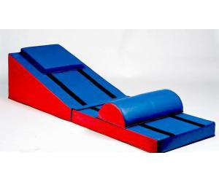 | 17 800 | 1 | 17 800
305 | Набор массажных мячиков  В комплекте: 2 мячика по 5 см; 2 мячика по 10 см; 2 мячика по 17 см; 2 мячика по 23 см Вес: 2 кг Объём: 0,04  Размеры упаковки: +/-20 см 15*15*15 см; Габариты: вес 0,85 кг; Объем упаковки: 0,003 куб.м.  Тех. хар-ки: -; t - от +1 до +30 и допустимой влажности 40-60 %; Состав: Мягкий полиуретан  Страна-Производитель: Россия | 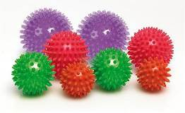 | 4 000 | 1 | 4 000
168 | Терапевтическая подушка  Подушка-хомут для снятия напряжения шейных позвонков  Размер: 60 см, толщина около 12 см; Габариты: 0,5 кг; Объем: 0,06 куб.м.  Тех. хар-ки: -; t - от +1 до +30 и допустимой влажности 40-60 %; Состав: Ткань Oxford (внешний чехол); гранула пенополистирола 2-3 мм; фурнитура  Страна-Производитель: Россия; т.м. The Fantastic World Snoezelen  Назначение: Релаксация, Сенсорика |  | В ПОДАРОК! | 2 | 0
ИТОГО С УЧЕТОМ СКИДКИ |  |  | 98 000

Все товары, поставляемые компанией т.м. The Fantastic World Snoezelen произведены в России и имеют соответствующие сертификаты соответствия ЕАС, сертификат качества ISO 9001:2008, справка о получении патента, регистрационное удостоверение.
Оборудование поставляется в полной комплектации и полностью готово к работе и эксплуатации.
Многочисленные клиенты, партнеры и коллеги во всем мире по достоинству оценили высокое качество наших продуктов по демократичным и доступным ценам.
Спасибо, что Вы с нами

